Учреждение образования

«Белорусский государственный технологический университет»

**Отчет по лабораторной работе №11**

**Тема «Элементы цифровых приборов. ТРИГГЕРЫ»**

**По дисциплине «Электронно-вычислительные машины, вычислительные системы и периферийное оборудование»**

Выполнил:

Студент 2 курса 2 группы ФИТ

Аникеенко Егор Вячеславович

Проверил:

Старший преподаватель

Сулим Павел Евгеньевич

**Элементы цифровых приборов. ТРИГГЕРЫ**

**Цель:** изучение функционирования триггеров различных типов и экспериментальное определение таблиц состояния (истинности) триггеров.

**Ход работы:**

Асинхронный RS-триггер с инверсными входами:

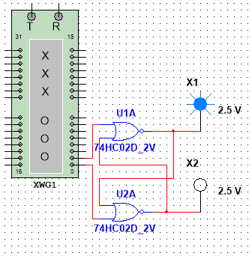

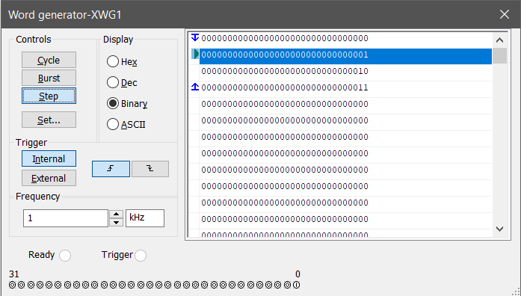

Синхронный RS-триггер с инверсными входами:

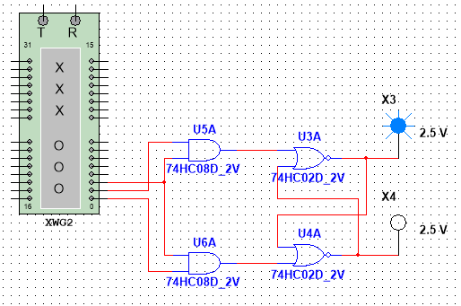

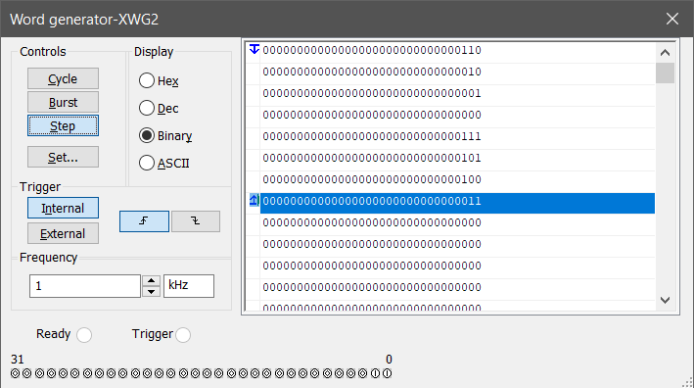

Синхронный D-триггер:

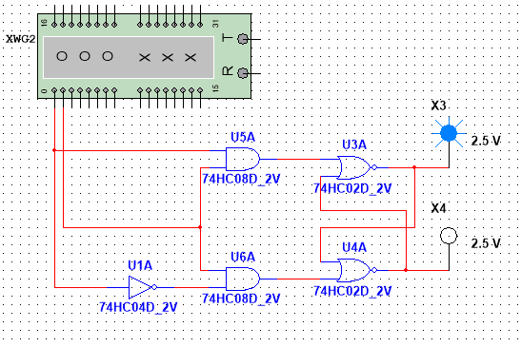

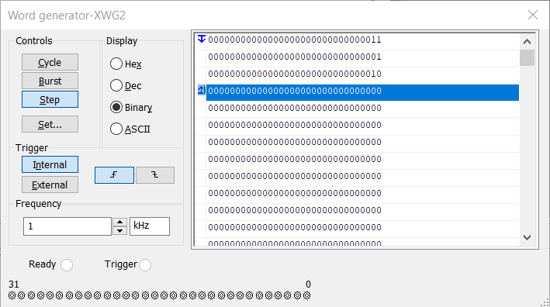

JK-триггер:

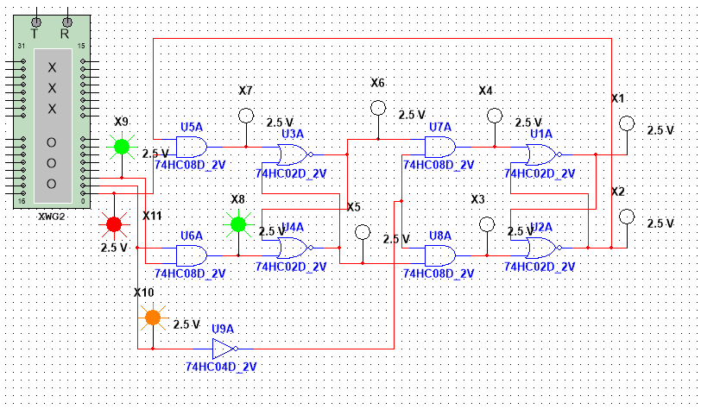

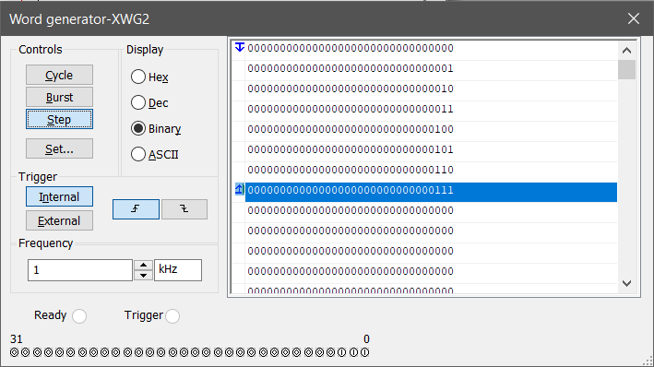

**Контрольные вопросы:**

1. Что такое триггер?

Триггер — это устройство с двумя устойчивыми состояниями, одно из которых — логический ноль, а другое — логическая единица. Эти состояния триггера при бесперебойном питании и при отсутствии существенных помех и наводок могут сохраняться сколь угодно долго. Под действием управляющих сигналов триггер способен переключаться из одного состояния в другое.

1. Каково основное назначение триггеров?

Основное назначение триггера — хранение двоичной информации. Например, в персональных компьютерах на триггерах собрана кэш-память первого и второго уровня.

1. В чём отличие синхронного триггера от асинхронного?

Различают несколько разновидностей триггеров: RS-триггер, D-триггер, JK-триггер. Реже используются и ниже рассматриваться не будут DV-триггер и T-триггер. Если для изменения состояния триггера используется синхронизирующий сигнал, то триггер называется синхронным (синхронизируемым). Если синхронизирующие сигналы не используются, то триггер называется асинхронным.

1. Объясните работу RS-триггера, используя его таблицу состояний.

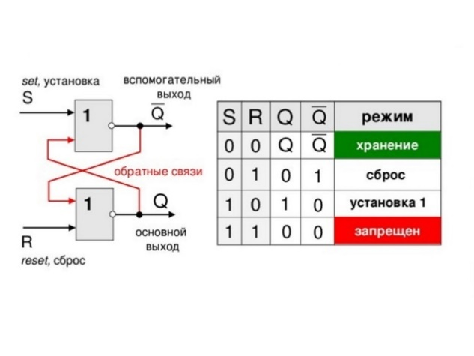

1. Почему сигналы на выходах триггера мгновенно увеличиться не могут?

Мгновенно эти сигналы увеличиться не могут, так как в реальных схемах всегда имеются паразитные емкости, а напряжение на конденсаторе скачкообразно измениться не может.

1. Объясните работу двухступенчатого RS-триггера, используя временную диаграмму на рис. 5.

Синхронный двухступенчатый состоит из двух синхронных RS-триггеров и инвертора. Входы С обоих триггеров соединены между собой через инвертор. Если C=1, то первый триггер функционирует согласно сигналам на его входах S и R. Второй триггер функционировать не-может, т.к., у него C=0. Если C=0, то первый триггер не функционирует, а для второго триггера C=1, и он изменяет свое состояние согласно сигналам на выходах первого триггера.

1. Какое состояние RS-триггера является запрещённым?

Если на триггер с прямыми входами подать сигналы R=S=1 или на входы инверсного - нули, то оба выхода Q и ~Q будут установлены в 1, что противоречит аксиоме Q*~Q = 0. Поэтому такой режим, иногда называют запрещенным. Однако ничто не мешает разработчику использовать его, например для сигнализации об одновременном и нежелательном поступлении единичных сигналов на RS входы, введением дополнительной схемы И.

1. Почему RS-триггеры невозможно использовать в цифровых устройствах с обратными связями?

Рассмотренные выше RS-триггеры невозможно использовать в цифровых устройствах с обратными связями из-за неопределенностей, возникающих при работе. Действительно, выход Q триггера нельзя соединить с входами R или S, так как изменения на этих выводах происходят практически одновременно. Такие же неопределенности будут возникать в сложных цифровых устройствах с обратными связями, содержащих несколько триггеров и комбинационных схем.

1. Что такое D-триггер и в чём его преимущества?

Основным недостатком простейшего D-триггера (защелки), рассмотренного в предыдущей статье, является наличие режима "прозрачности". Пока на входе синхронизации присутствует высокий потенциал, триггер записывает входную информацию. Для того, чтобы избежать прохождения входного сигнала на выход схемы приходится на вход триггера подавать очень узкие импульсы.

Фронт сигнала синхронизации, в отличие от высокого (или низкого) потенциала, не может длиться продолжительное время. В идеальном случае длительность фронта импульса равна нулю. Поэтому в триггере, запоминающем входную информацию по фронту не нужно предъявлять требования к длительности тактового сигнала.

Динамический D триггер, запоминающий входную информацию по фронту, может быть построен из двух статических D триггеров. Сигнал синхронизации C будем подавать на статические D триггеры в противофазе.

1. Почему на входы JK-триггера можно одновременно подавать комбинацию входных сигналов, запрещенную у RS-триггера?

В схему включены два двухвходовых элемента И. Так как на их входы подаются выходные сигналы RS-триггера, то один из элементов И будет всегда закрыт для прохождения сигналов управления. По этой причине на входы JK-триггера можно одновременно подавать единичные сигналы.

**Вывод:** в ходе работы были изучены основные триггеры: синхронный и асинхронный RS-триггер, D-триггер, JK-триггер. А также построены и испытаны их цифровые схемы.